Dos nuevos diafragmas para aplicaciones químicas exigentes

Con los diafragmas GEMÜ código 71 y código 5T, el especialista en válvulas GEMÜ introduce en el mercado dos nuevos elementos de sellado para válvulas de diafragma desarrollados internamente. Ambos son adecuados para aplicaciones exigentes en la industria química.

Diafragma de tres capas (PTFE/PVDF/EPDM) GEMÜ código 71

El diafragma de tres capas GEMÜ código 71 se ha desarrollado específicamente para el uso con fluidos agresivos y volátiles. Está formado por un escudo de PTFE, una capa intermedia de PVDF y un respaldo de refuerzo de EPDM. La parte del diafragma que corresponde al escudo de PTFE se basa en el diseño probado y las dimensiones del diafragma GEMÜ código 5M ya conocido. Por su parte, la capa intermedia adicional de PVDF ofrece muy buenas propiedades de permeación en aplicaciones con gases industriales. Gracias a una selección de materiales de alta calidad, el diafragma es resistente a productos químicos agresivos como ácidos volátiles, agentes oxidantes y sales, así como cloro húmedo, bromo y sus derivados.
El diafragma GEMÜ código 71 está disponible en los tamaños 10 a 100 y se utiliza en cuerpos de válvula con revestimiento interior de PFA de la gama de productos de GEMÜ.

Diafragma de dos capas (PTFE/FKM) GEMÜ código 5T

El diafragma GEMÜ código 5T es un diafragma de dos piezas formado por un escudo de PTFE y un respaldo de FKM. El PTFE utilizado es un PTFE de segunda generación modificado químicamente, el denominado TFM™. El diafragma se ha desarrollado para su utilización en aplicaciones industriales, por ejemplo, en la tecnología química y del medio ambiente o en la industria transformadora.
El diafragma GEMÜ código 5T está disponible en los tamaños 10 a 100 y cuenta con un pin roscado sinterizado con tope atornillado integrado.

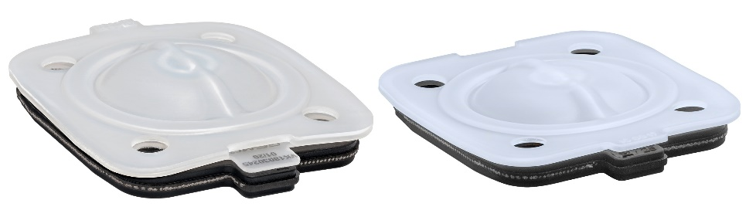
Diafragma GEMÜ código 71 y código 5T

Información general
El grupo GEMÜ desarrolla y fábrica sistemas de válvulas, medición y control para líquidos, vapores y gases. La empresa lidera el mercado mundial gracias a sus soluciones para procesos estériles. La empresa familiar, independiente y orientada al mercado global, fue fundada en 1964 y, desde 2011, se encuentra bajo la dirección de la segunda generación con Gert Müller como socio gerente y su primo Stephan Müller. En el ejercicio del 2020, el grupo empresarial superó los 330 millones de euros de volumen de negocios, y actualmente tiene una plantilla de más de 2000 empleadas y empleados por todo el mundo; de ellos, más de 1100 en Alemania. La producción se realiza en seis emplazamientos: Alemania, Suiza y Francia, así como China, Brasil y EE. UU. A nivel mundial, las ventas se realizan a través de 27 filiales y se coordinan desde Alemania. Gracias a su densa red de distribuidores en más de 50 países, GEMÜ está presente en todos los continentes.
Encontrará más información en www.gemu-group.com.

